|  |  |
| --- | --- |
| Trường Tiểu học Đông Dư | **Phiếu bài tập cuối tuần 30**  **Môn: Toán** |
| Họ và tên: ............................................................ |
| Lớp: ................. |

**I. Trắc nghiệm: Hãy chọn đáp án đúng nhất cho các câu sau:**

**Câu 1: Số “Bảy mươi ba” viết là**

|  |  |  |
| --- | --- | --- |
| A. 73 | B. 703 | C. 37 |

**Câu 2: Dãy số tròn chục tăng dần là :**

|  |  |  |
| --- | --- | --- |
| A. 50,40,30,20 | B. 12,13,14,15 | C. 10,20,30,40 |

**Câu 3: Đồng hồ chỉ mấy giờ?**

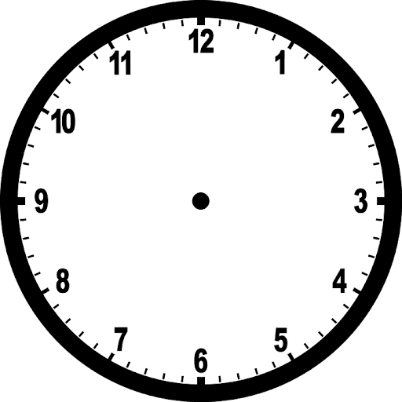

|  |  |  |
| --- | --- | --- |
| A. 9 giờ | B. 8 giờ | C. 7 giờ |

**Câu 4: Các số cần điền trên tia số là:**

39

38

….

….

37

|  |  |  |
| --- | --- | --- |
| A. 40; 41; 42 | B. 40; 41 | C. 41; 42 |

**Câu 5: Ba bạn Lan, Mai, Tùng đi chơi. Bạn nào về sớm nhất?**





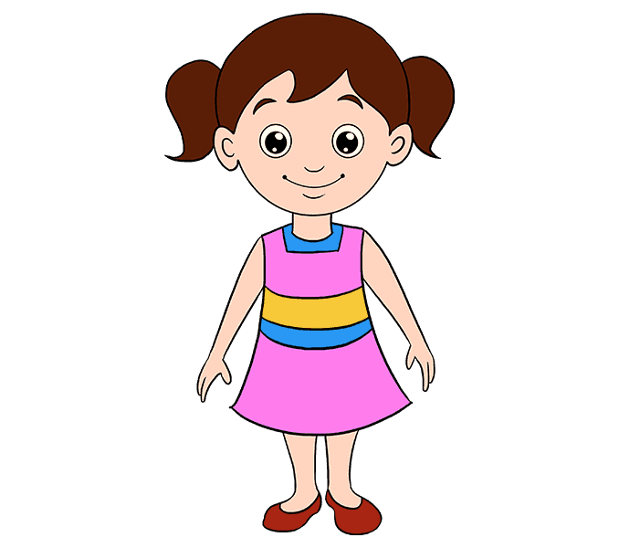







Mai

Tùng

Lan

|  |  |  |
| --- | --- | --- |
| A. Lan | B. Tùng | C. Mai |

**Câu 6:** 66 – 10 – 6 🗆 32 + 20

|  |  |  |
| --- | --- | --- |
| A. > | B. < | C. = |

**Câu 7: 32 là kết quả của phép tính nào?**

|  |  |  |
| --- | --- | --- |
| A. 98 – 34 | B. 76 - 44 | C. 40 + 2 |

**Câu 8: Số liền sau của 39 là:**

|  |  |  |
| --- | --- | --- |
| A. 38 | B. 40 | C. 37 |

**II. Tự luận:**

**Bài 1: Đặt tính rồi tính.**

|  |  |  |  |  |  |
| --- | --- | --- | --- | --- | --- |
| 84 - 54  ……………..  ……………..  …………….. | 4 + 53  ……………..  ……………..  …………….. | 55 - 30  ……………..  ……………..  …………….. | 67 - 7  ……………..  ……………..  …………….. | 75 - 34  ……………..  ……………..  …………….. | 39 - 30  ……………..  ……………..  …………….. |

**Bài 2: Tính**

|  |  |
| --- | --- |
| 51 + 14 – 5 = ……….. | 24giờ – 4giờ + 3giờ =………………. |
| 24 + 5 – 3= ……….. | 30 cm + 7cm – 37 cm =……………. |

**Bài 3:** Vẽ kim dài, kim ngắn để đồng hồ chỉ giờ đúng:









6 giờ giờ

12 giờ giờ

10 giờ giờ

4 giờ

**Bài 4:** Học sinh nghỉ trưa từ 12 giờ đến 2 giờ chiều.

a.Vẽ kim dài, kim ngắn để đồng hồ chỉ giờ đúng

b. Hỏi học sinh nghỉ trong …… giờ.





Giờ nghỉ Giờ dậy

**Bài 5:** Bố **đóng bàn** hết **7 giờ**, **đóng tủ giày** mất **12 giờ**. Hỏi bố đóng cả **bàn và tủ giày** hết bao nhiêu **giờ**?

**Bài 6**: **Dũng** có **2 chục viên bi**, **Hải** có **25 viên bi**. Hỏi **cả hai bạn** có tất cả bao nhiêu **viên bi**?